ICS27.070

CCS T 47

|  |
| --- |
|  |

团体标准

T/XXX XX—2025

|  |
| --- |
|  |

汽车领域数据要素确权规则

**Rules for Vehicle Data Element Rights Confirmation**

（意见征集稿）

|  |
| --- |
|  |
|  |

2025 - XX - XX发布

2025 - XX - XX实施

中国汽车工业协会  发布

目 次

前  言 I

1 范围 1

2 规范性引用文件 1

3 术语和定义 1

4 确权原则 2

5 数据权利的界定 3

6 数据权利的分配 4

7 数据权利判定流程 6

8 技术保障措施 6

附件A 汽车领域典型场景数据要素确权案例 8

前  言

本文件按照GB/T 1.1—2020《标准化工作导则　第1部分：标准化文件的结构和起草规则》的规定起草。

请注意本文件的某些内容可能涉及专利。本文件的发布机构不承担识别专利的责任。

本文件由XXXXX提出。

本文件由中国汽车工业协会归口。

本文件起草单位：XXXXX。

本文件主要起草人：XXXXX。

汽车领域数据要素确权规则

1 范围

本文件规定了数据权利的主客体、阶段划分、权利内容等界定要求，同时提供了数据权利的分配规则和判定流程。

本文件适用于汽车制造商、零部件和软件供应商、经销商、维修机构以及出行服务企业等汽车行业的数据处理者开展内部数据要素确权活动，同时为主管部门发布汽车领域数据要素管理措施提供参考。

本文件不适用于涉及公共数据、军事数据和国家秘密。

2 规范性引用文件

下列文件中的内容通过文中的规范性引用而构成本文件必不可少的条款。其中，注日期的引用文件，仅该日期对应的版本适用于本文件；不注日期的引用文件，其最新版本（包括所有的修改单）适用于本文件。

GB/T 44464—2024 汽车数据通用要求

GB/T 41871—2022 信息安全技术 汽车数据处理安全要求

GB/T 35273—2020 信息安全技术 个人信息安全规范

GB/T 43697—2024 数据安全技术 数据分类分级规则

3 术语和定义

下列术语和定义适用于本文件。

3.1

数据要素

是指投入到生产经营活动、参与价值创造的数据资源，包含原始数据和衍生数据。

3.2

原始数据

是指初次产生或源头收集的、未经加工处理的数据。

3.3

衍生数据

是指数据处理者对其享有使用权的数据，在保护各方合法权益前提下，通过利用专业知识加工、建模分析、关键信息提取等方式实现数据内容、形式、结构等实质改变，从而显著提升数据价值，形成的数据。

3.4

汽车数据

是指汽车设计、生产、销售、使用、运维等过程中涉及的个人信息数据和重要数据。

[来源:GB/T 41871—2022,3.1]

3.5

一般数据

是指汽车行业涉及的重要数据、个人信息数据之外的其他数据。

[来源:GB/T 43697—2025,3.4,有修改]

3.6

数据来源者

是指通过原始数据可识别、指向的特定对象。

3.7

数据处理者

是指在数据处理活动中自主决定处理目的和处理方式的个人或者组织。

3.8

数据生产者

是指通过使用、加工原始数据，形成衍生数据的数据处理者。

3.9

数据需求者

是指出于合法目的，从数据生产者处获取数据要素的数据处理者。

3.10

数据产权

是指权利人对特定数据享有的财产性权利，包括数据持有权、数据使用权、数据经营权等。

3.11

数据隐私权

是指权利人对特定个人信息数据享有的人格性权利。

3.12

数据持有权

是指权利人自行持有或委托他人代为持有合法获取的数据的权利，旨在防范他人非法违规窃取、篡改、泄露或者破坏持有权人持有的数据。

3.13

数据使用权

是指权利人通过加工、聚合、分析等方式，将数据用于优化生产经营、形成衍生数据等的权利。一般来说，使用权是权利人在不对外提供数据的前提下，将数据用于内部使用的权利。

3.14

数据经营权

是指权利人通过转让、许可、出资或者设立担保等有偿或无偿的方式对外提供数据的权利。

4 确权原则

数据要素确权原则分为如下几个方面：

1. 合法合规原则：数据收集、加工、使用等处理行为的合法合规，是数据处理者享有数据权利的前提。
2. 经济效益原则：数据处理者的合法数据权利应予保护，其因行使数据权利产生的收益不受任何第三方干涉和侵害。
3. 诚实信用原则：数据处理者不得向数据来源者隐瞒数据处理的真实目的和方式，不得向数据需求方隐瞒数据来源的瑕疵。
4. “谁投入、谁贡献、谁受益”原则：数据要素的收益分配依据各方参与者在数据收集、加工、使用过程中投入成本和付出劳动的比例实施。

5 数据权利的界定

5.1 数据权利的客体

5.1.1 本文件所称数据确权，是指各数据权利主体对原始数据、衍生数据两种数据要素所享有权利内容的确认活动。

5.1.2 数据处理者应遵循国家数据分类分级保护要求,针对汽车行业情况建立数据分类分级管理策略，数据处理者的权利确认工作应在数据分类分级管理的基础上进行。

5.1.3 数据处理者的数据分类分级管理策略，应能够识别一般数据、个人信息数据（含个人信息和敏感个人信息）、重要数据等不同敏感程度的数据。

5.2 数据权利的阶段划分

在数据处理全生命周期保护要求基础上，按照所调解数据主体利益的不同，将汽车领域数据确权活动划分为如下阶段：

1. 数据要素生产阶段：涉及数据的收集、存储、使用和加工环节。本阶段的任务：收集并使用、加工原始数据，形成可用于流通的衍生数据。
2. 数据要素流通阶段：涉及数据的传输、提供、公开环节。本阶段的任务：实施各类型数据要素的流通、交易。
3. 数据要素销毁阶段：涉及数据的删除环节。本阶段的任务：完成各类型数据要素的销毁。

5.3 数据权利的主体

5.3.1 对汽车领域数据要素享有权利的主体包含：数据来源者和数据处理者。

5.3.2 按照原始数据来源的不同，数据来源者可以进一步划分为个人、组织。

5.3.3 按照对数据要素处理目的、处理方式的不同，数据处理者可以划分为数据生产者和数据需求者。

5.3.4 数据权利主体根据不同数据权利确认阶段发挥各自的功能，具体分布方式与职责为：

1. 数据要素生产阶段：调节数据来源者和数据生产者之间的权益关系。数据来源者负责提供原始数据，数据生产者负责收集、使用和加工原始数据。
2. 数据要素流通阶段：调节数据生产者和数据需求者之间的权益关系。数据生产者负责提供原始数据、衍生数据，数据生产者负责接收、使用。
3. 数据要素销毁阶段：调节数据来源者、数据生产者和数据需求者之间的权益关系。数据来源者发起原始数据的删除流程，数据生产者和数据需求者负责实施；数据生产者发起并实施衍生数据的召回、销毁流程，数据需求者在有约定情况下应配合实施。

数据权利主体角色分布如表1所示。

表1 数据权利主体角色分布表

|  |  |  |  |  |
| --- | --- | --- | --- | --- |
|  | 数据来源者 | 数据处理者 | | 处置 |
| 数据生产者 | 数据需求者 |
| 要素生产阶段 | 提供 | 收集、使用、加工 | / | 原始数据 |
| 要素流通阶段 | / | 提供 | 接收、使用 | 原始数据、衍生数据 |
| 要素销毁阶段 | 请求 | 请求、执行 | 执行  （如有约定） | 销毁后的数据要素 |

5.3.5 数据来源者与数据处理者满足一定条件可以相互进行角色转化，例如：数据来源者处理自身原始数据并对外流通，在流通阶段可视为数据生产者。

5.4 数据权利的内容

5.4.1 基于数据要素的权利类型划分为：数据产权、数据隐私权和约定性权利。

5.4.2 数据产权包括数据持有权、数据使用权、数据经营权等财产性权利。

5.4.3 数据隐私权包括个人信息主体依据法律法规享有的全部合法权利，包括许可权、知情权、查阅/复制/转移权、更正/补充权、删除权、安全保障权等。

6 数据权利的分配

6.1 数据要素生产阶段

6.1.1数据来源者为个人的，在本阶段对其授权处理的个人信息、敏感个人信息享有如下权利：

1. 许可权：
2. 收集其个人信息时享有同意或不同意的权利，通过车外传感器收集其人脸、车牌信息，且满足匿名化处理要求的除外。
3. 有权自主设定个人信息同意期限。
4. 基于个人同意处理个人信息的，个人有权撤回其同意。
5. 转委托他人处理、对外提供、公开其个人信息时享有同意或不同意的权利。
6. 变更原先的处理目的、处理方式时享有同意或不同意的权利。
7. 如处理不满十四周岁未成年人个人信息的，应当取得未成年人的父母或者其他监护人的同意。
8. 知情权：
9. 有权通过用户手册、车载显示面板、语音、汽车使用相关应用程序等显著方式，知晓以下个人事项：

——处理个人信息的种类，包括车辆行踪轨迹、驾驶习惯、音频、视频、图像和生物识别特征等；

——收集各类个人信息的具体情境以及停止收集的方式和途径；

——处理各类个人信息的目的、用途、方式；

——个人信息保存地点、保存期限，或者确定保存地点、保存期限的规则；

——查阅、复制其个人信息以及删除车内、请求删除已经提供给车外的个人信息的方式和途径；

——用户权益事务联系人的姓名和联系方式；

——法律、行政法规规定的应当告知的其他事项。

1. 有权通过用户手册、车载显示面板、语音以及汽车使用相关应用程序等显著方式，知晓处理其敏感个人信息的必要性以及对个人的影响。
2. 在数据处理者因合并、分立、解散、被宣告破产等原因需要转移个人信息时，有权知晓接收方的名称或者姓名和联系方式。
3. 对外提供、向境外提供其个人信息时，有权知晓接收方的名称或者姓名、联系方式、处理目的、处理方式、个人信息的种类以及个人向境外接收方行使本法规定权利的方式和程序等事项。
4. 限制处理权：有权限制或者拒绝数据处理者对其个人信息进行处理。
5. 查阅、复制和转移权：有权向数据处理者查阅、复制、转移其个人信息。
6. 更正与补充权：个人发现其个人信息不准确或者不完整的，有权请求数据处理者更正、补充。
7. 与数据生产者约定的权利，例如：获取经营收益、额外安全保障措施、配合监管问询、持续监督与审计等。

6.1.2 数据来源者为组织的，在本阶段对其提供的原始数据享有如下权利：

1. 有权继续持有、使用和经营，法律法规另有规定或与数据生产者另有约定的除外。
2. 与数据生产者约定的权利，例如：获取经营收益、额外安全保障等。

6.1.3在本阶段，数据生产者对合法收集的原始数据享有持有权、使用权，对其加工、生产的衍生数据享有持有权、使用权。

6.2 数据要素流通阶段

6.2.1在本阶段，数据生产者对各类型数据要素享有如下权利：

1. 对原始数据中的一般数据，以及其加工、生产的衍生数据享有持有权、使用权和经营权。
2. 对原始数据中的个人信息数据，在取得个人单独同意后享有经营权。
3. 对原始数据中的重要数据，在不违反国家法律、法规、政策性文件规定时可享有经营权。
4. 有权继续持有、使用个人信息数据和重要数据，法律法规另有规定或与数据来源者另有约定的除外。
5. 与数据需求者约定的权利，例如：数据经营许可、额外安全保障、配合监管问询、持续监督与审计等。

6.2.2在本阶段，数据需求者对各类型数据要素享有如下权利：

1. 对合法取得的原始数据、衍生数据享有持有权和使用权。
2. 经数据生产者许可，享有对一般数据、衍生数据的经营权。
3. 对原始数据中的个人信息数据，在取得数据生产者许可、个人单独同意后享有经营权。
4. 对原始数据中的重要数据，在取得数据生产者许可，且不违反国家法律、法规、政策性文件规定时可享有经营权。

6.3 数据要素销毁阶段

6.3.1数据来源者为个人的，有下列情形之一，数据处理者主动删除个人信息或匿名化处理的，个人在本阶段享有删除权：

1. 处理目的已实现、无法实现或者为实现处理目的不再必要;
2. 数据处理者停止提供产品或者服务,或者保存期限已届满;
3. 个人撤回同意;
4. 数据处理者违反法律、行政法规或者违反约定处理个人信息;
5. 法律、行政法规、规范性文件规定的其他情形。

6.3.2数据来源者为组织的，在符合法律法规规定情形或满足双方事前约定删除条件时，在本阶段有权要求数据处理者删除其提供的数据。

6.3.3 在本阶段，数据生产者对各类型数据要素享有如下权利：

1. 当数据来源者要求删除其提供的原始数据时，为了履行删除义务或者出于保障数据来源者利益的必要，数据生产者在删除前可继续持有该原始数据。在删除操作完成或者保障数据来源者利益的必要性消失后，不再享有持有权。
2. 在符合法律法规规定情形或满足双方事前约定条件时，有权要求数据需求者返还、销毁其提供的衍生数据。

6.3.4 在本阶段，数据需求者对各类型数据要素享有如下权利：

1. 当数据来源者要求删除其提供的原始数据时，为了履行删除义务或者出于保障数据来源者利益的必要，数据需求者在删除前可继续持有该原始数据。在删除操作完成或者保障数据来源者利益的必要性消失后，不再享有持有权。
2. 当数据生产者要求返还、销毁其提供的衍生数据时，为了履行约定义务或者出于保障数据生产者利益的必要，数据需求者在返还、销毁前可继续持有衍生数据。在约定义务完成或者保障数据生产者利益的必要性消失后，不再享有持有权。

数据要素权利图谱如图1所示。

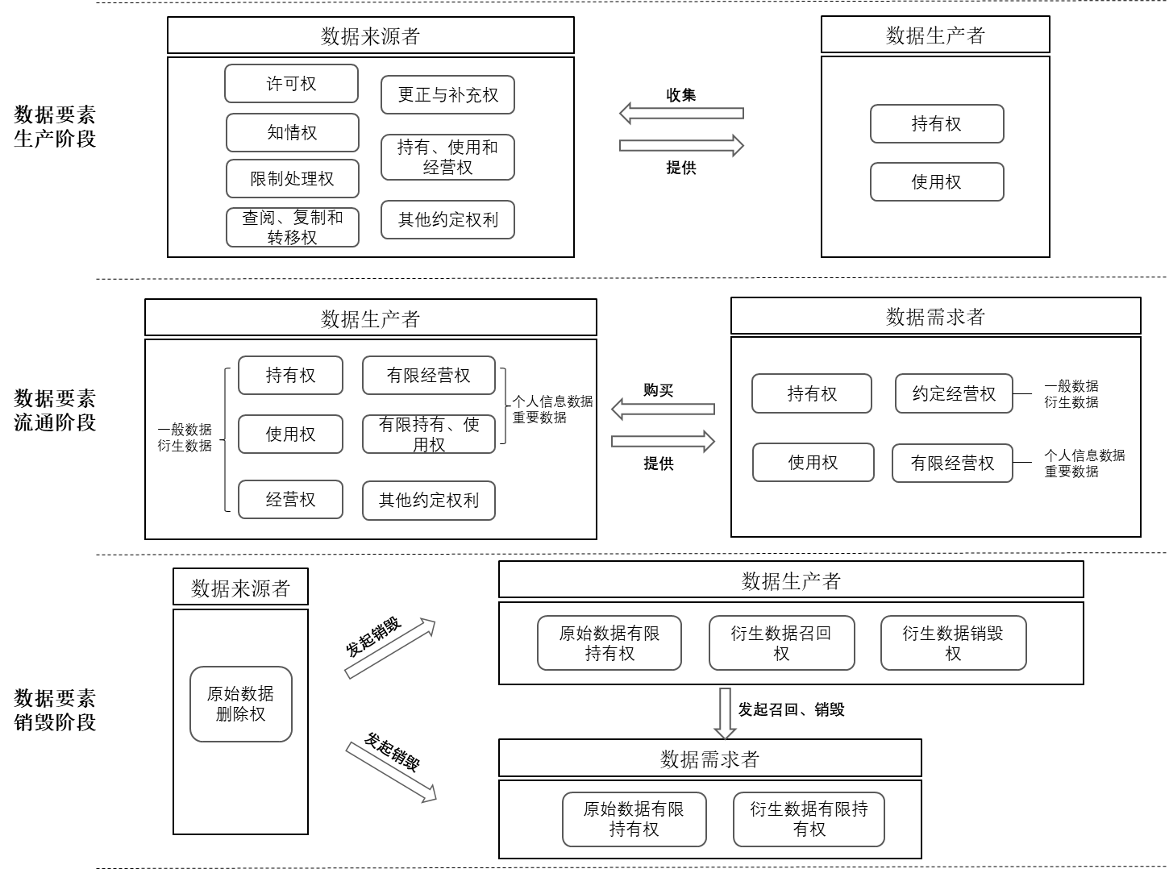图1 数据要素权利图谱

7 数据权利判定流程

7.1选取数据要素：选取特定场景内的数据要素，确认是否为原始数据、衍生数据中的一种或数种，形成拟确权要素库。

7.2数据分类分级：拟确权要素库中包含原始数据的，根据内外部标准进行梳理并分类分级，并能够按照敏感性程度的不同识别一般数据、个人信息、敏感个人信息和重要数据。

7.3确认数据要素各阶段：根据数据要素价值实现的业务场景，识别数据要素流转所涉及的阶段，确认是否为数据要素生产阶段、流通阶段、销毁阶段中的一个或数个。

7.4明确各阶段身份：根据具体的数据处理目的，明确各阶段中所扮演的数据处理者角色。

7.5绘制权利清单：比照图1中的数据要素权利图谱，为各阶段不同身份添加权利内容，明确对各类型数据要素的具体权利，并按照阶段绘制权利清单。

7.6行使数据权利：根据权利图谱的内容，对不同阶段的原始数据、衍生数据行使对应权利。

数据权利判定流程如图2所示。

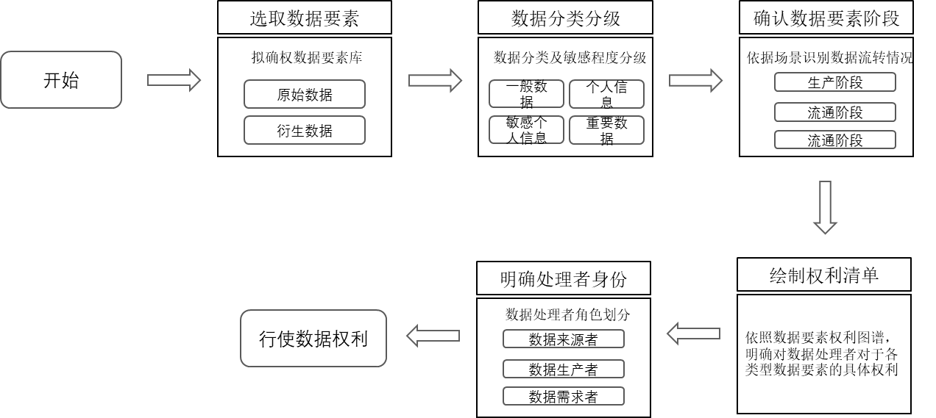

图2 数据权利判定流程示意

8 技术保障措施

8.1 为保障数据要素的价值实现，数据处理者应采取如下技术保障措施：

1. 存储重要数据和个人信息应采用加密、安全存储、访问控制、安全审计等措施；并且不应超过约定的存储期限。
2. 应具备数据存储行为实时监控能力，在发现异常时及时终止数据访问、删除、修改等操作行为，并采用技术手段实现操作行为可溯源，数据可恢复。
3. 存储个人信息和重要数据的，应当实施数据容灾备份和存储介质安全管理，定期开展数据恢复测试。
4. 数据需求方接收并存储数据时,应按要求采取安全措施并以合同进行约定。
5. 数据生产者共享、转让重要数据和个人信息,应与数据需求方通过合同等形式明确双方的数据安全保护责任和义务,采取加密、脱敏等措施保障重要数据和个人信息安全。
6. 应当根据传输的数据类型、级别和应用场景，制定安全策略并采取保护措施。传输个人信息和重要数据，应当采取校验技术、密码技术、安全传输通道或者安全传输协议等措施。
7. 通过接口传输重要数据和个人信息时，应当具备接口安全监测能力，能够通过 MAC 地址、IP 地址或端口号绑定等方式限制非授权或违规设备接入，发现非授权或违规设备、系统接入，并及时进行告警和处置。
8. 存储重要数据和个人信息的介质进行报废处理时,应采用物理损毁等方式销毁介质,以确保重要数据和个人信息不能被恢复，并对销毁活动进行记录和留存。

8.2为保障数据要素的价值兑现，汽车产品应设置技术保障措施。技术保证措施应符合GB 44495-2024、GB/T 44464-2024的规定。

附件A

（资料性）

汽车领域典型场景数据要素确权案例

* 1. 智驾保险数据确权方案

A.1.1智驾保险场景介绍：

1. 本场景下涉及：智能网联汽车企业（A）、智驾保险服务企业（B）、智能网联汽车用户（C）。
2. 应用情况：用户（C）使用企业（A）的智能网联汽车，在开启智驾功能期间发生交通事故后，用户（C）申请智驾保险理赔流程，并授权企业（B）对汽车数据开展定责分析，确定该起事故责任（驾驶人或智能网联汽车）。
3. 车辆运行期间的数据链路：企业（A）生产的智能网联汽车在运行过程中，会将车辆的运行数据实时上传到企业（A）的云服务平台；与此同时，企业（A）的车辆同步将上述运行数据哈希加密生成数据存证1，并在规定时间内通过企业（A）将数据存证1发送给企业（B）。数据存证1可用于后续数据比对，以确定汽车数据未被篡改真实有效。
4. 事故发生后的数据链路：用户（C）授权企业（A）将事故期间车辆运行数据共享给企业（B）进行定责分析。企业（B）接收企业（A）所提供的运行数据，并哈希加密生成数据存证2。由于数据存证不可篡改的特性，企业（B）对比数据存证2与车辆运行期间企业（A）发送的数据存证1，可确认企业（A）提供的运行数据真实有效。通过验证后，企业（B）对该运行数据进行定责分析并出具数据分析报告，供用户（C）申请智驾保险理赔。

**A.1.2选取数据要素：**

筛选出投入到生产经营活动、参与价值创造的数据资源，筛选出数据要素的数据字段如表A.1所示。其中车辆运行数据包括VIN号、车辆位置、驾驶状态等字段。

**A.1.3数据分类分级：**

根据《汽车数据安全管理若干规定（试行）》等法律法规标准，将本场景下涉及的数据进行分类分级，以区分一般数据、重要数据（若有）、个人信息（若有）。分类分级结果如表A.1所示。

**A.1.4明确数据要素收发方：**

根据业务关系明确每类数据要素的首次产生方和首次接收方，明确收发方如表A.1所示。

表A.1 智驾保险场景数据要素清单

|  |  |  |  |  |  |  |
| --- | --- | --- | --- | --- | --- | --- |
| **序号** | **分类** | **字段** | **分级** | **首次产生方** | **首次接收方** | **数据要素分类** |
|
| 1 | 固有数据 | VIN号 | 个人信息 | A（智能网联汽车） | B | 原始数据 |
| 2 | 自身数据 | 车辆位置 | 个人信息 | A（智能网联汽车） | B | 原始数据 |
| 3 | 驾驶状态 | 个人信息 | A（智能网联汽车） | B | 原始数据 |
| 4 | 存证数据 | 数据存证1 | 一般数据 | A（智能网联汽车） | B | 原始数据 |
| 5 | 数据存证2 | 一般数据 | B | B | 衍生数据 |
| 6 | 输出数据 | 数据分析报告 | 个人信息 | B | C | 衍生数据 |

**A.1.5确认数据要素各阶段及身份：**

1. 数据生产阶段：

企业（A）收集车辆运行数据及车辆生成的数据存证1并存储。

基于以上分析示例，可得本场景数据要素生产阶段角色身份清单，如表A.2所示。

1. 数据流通阶段：

企业（A）将事故期间的车辆运行数据及数据存证1传输至企业（B）。

1. 流通阶段1：企业（B）对接收的运行数据进行加工生成数据存证2。
2. 流通阶段2：企业（B）出具数据分析报告，将数据分析报告传输至用户（C）。

基于以上分析示例，可得本场景数据要素流通阶段角色身份清单，如表A.2所示。

1. 数据销毁阶段：本阶段各角色身份与数据生产阶段、数据流通阶段一致。

表A.2 智驾保险场景生产流通阶段角色清单

|  |  |  |  |  |  |  |
| --- | --- | --- | --- | --- | --- | --- |
| **序号** | **字段** | **数据要素生产阶段** | | | **数据要素流通阶段** | |
| **数据来源者** | **数据来源者分类** | **数据生产者** | **数据生产者** | **数据需求者** |
| 1 | VIN号 | C | 个人 | A | A | B |
| 2 | 车辆位置 | C | 个人 | A | A | B |
| 3 | 驾驶状态 | C | 个人 | A | A | B |
| 4 | 数据存证1 | A | 组织 | A | A | B |
| 5 | 数据存证2 | / | / | / | B | B |
| 6 | 数据分析报告 | / | / | / | B | C |

**A.1.6明确各方权利：**

1. 数据生产阶段：基于法规标准等要求，确定个人信息、重要数据、一般数据来源者及生产者的权利。
2. 数据来源者：数据来源者为个人的情况下（原始数据一般为个人信息），具有固有的权利包括许可权，知情权，查阅、复制和转移权、更正与补充权以及与数据生产者约定的权利；数据来源者为组织的情况下（原始数据一般为一般信息）享有继续持有、使用、经营权及与数据生产者约定的权利。
3. 数据生产者：数据生产者对合法收集的原始数据享有持有权、使用权，对其加工、生产的衍生数据享有持有权、使用权。
4. 数据流通阶段：以VIN号（个人信息）为例。数据来源者为用户（C），数据生产者为企业（A），数据需求者为企业（B）。企业（A）在用户（C）许可下具有有限持有、使用权、有限经营权。企业（B）在获得企业（A）和用户（C）许可前提下，具有持有权、使用权和有限经营权。
5. 数据销毁阶段：以VIN号（个人信息）为例。数据来源者为用户（C），用户（C）在本阶段享有删除权。

基于以上分析示例，对每项数据要素逐一分析数据涉及方的权利，权利列表如表A.3所示。

表A.3 智驾保险场景数据要素权利清单

|  |  |  |  |  |  |  |  |  |  |  |
| --- | --- | --- | --- | --- | --- | --- | --- | --- | --- | --- |
| **序号** | **字段** | **数据要素生产阶段** | | | **数据要素流通阶段** | | | **数据要素销毁阶段** | | |
| **A** | **B** | **C** | **A** | **B** | **C** | **A** | **B** | **C** |
| 1 | VIN号 | 持有权、使用权 | / | 固有权利1注1 | 有限持有、使用权、有限经营权 | 持有权、使用权、有限经营权 | / | 删除前和保障C利益前具有持有权 | 删除前和保障C利益前具有持有权 | 删除权 |
| 2 | 车辆位置 | 持有权、使用权 | / | 固有权利1注1 | 有限持有、使用权、有限经营权 | 持有权、使用权、有限经营权 | / | 删除前和保障C利益前具有持有权 | 删除前和保障C利益前具有持有权 | 删除权 |
| 3 | 驾驶状态 | 持有权、使用权 | / | 固有权利1注1 | 有限持有、使用权、有限经营权 | 持有权、使用权、有限经营权 | / | 删除前和保障C利益前具有持有权 | 删除前和保障C利益前具有持有权 | / |
| 4 | 数据存证1 | 固有权利2注2 | / | / | 持有权、使用权、经营权和其他约定权利 | 持有权、使用权、约定经营权 | / | 删除权 | 删除前和保障A利益前具有持有权 | / |
| 5 | 数据存证2 | / | / | / | / | 持有权、使用权、经营权 | / | / | / | / |
| 6 | 数据分析报告 | / | / | / | / | 有限持有、使用权、有限经营权 | 持有权、使用权、有限经营权 | / | / | / |

注1：个人信息和重要数据的数据来源者具有固有的权利包括：许可权，知情权，限制处理权，查阅、复制和转移权，更正与补充权以及约定权利。

注2：一般数据的数据来源者具有固有的权利包括：继续持有、使用和经营权以及约定权利。